**025_Short_Channel_Effect**

1. 채널 길이 축소에 따른 부작용

- 채널의 길이 축소 → 캐리어 이동 거리(Source ~ Drain) 축소 → On/Off 동작 빨라짐 → 동작속도 향상(장점)

- 누설전류와 마찬가지로 채널 길이가 줄어들수록 Trade Off 부작용 발생(단점)

2. DIBL과 Punch Through

- DIBL(Drain Induced Barrier Lowering) : Drain 영역의 공핍층이 채널 영역을 잠식하고 채널 농도가 낮아져 문턱전압 감소

- Punch Through : Cut Off 상황에서도 Drain 영역 공핍층이 확장하여 Source 영역까지 확대, 누설전류 발생

- 공핍층 확대 방지를 위하여 HALO 이온 주입 공정 진행 → 자세한 설명은 CMOS 공정 참조

3. DIBL

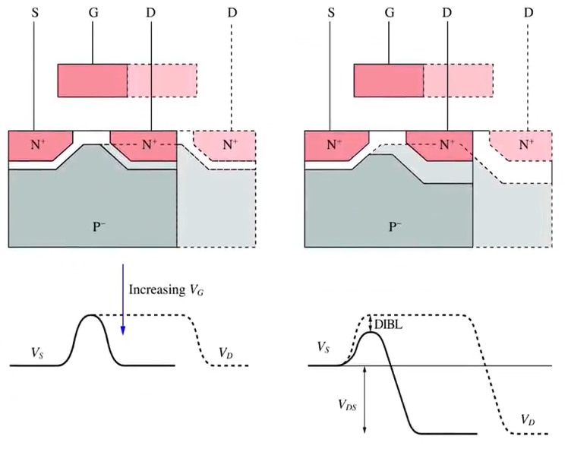

4. Punch Through

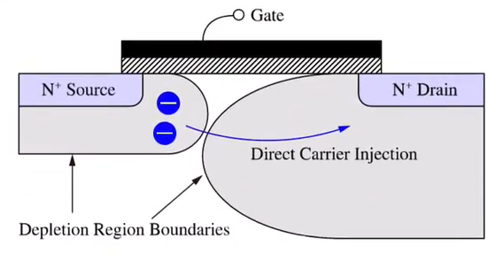

5. Surface Scattering

- Gate에 인가된 전압에 의해 수직 전계 발생

- 채널 영역에서 캐리어의 이동이 수평으로만 직진하지 않아 운동속도 저하

6. Velocity Saturation

- 채널이 짧아지면 일정 수준 이상의 전계에서는 캐리어의 이동속도가 증가하지 않는 현상

7. Impact Ionization

- 채널 영역에서 가속된 캐리어가 원자와 부딪혀 연쇄적으로 이온화가 되면서 다른 캐리어가 생성되는 현상

8. Hot Carrier Injection / Hot Electron Effect

- Drain의 전계로 가까워지는 캐리어(전자)는 채널이 짧아질수록 가속도가 붙어 채널의 실리콘 격자와 충돌하고 일부는 Gate Oxide로까지 유입되면서 유전체로서의 특성 악화 유발

- 속도의 감속을 위해 LDD(Lightly Dopped Drain) 공정 진행 → 자세한 설명은 CMOS 공정 참조

9. Hot Carrier Effect

